# Общее описание системы

## Назначение системы

Система предназначена для обеспечения информационного обмена между пользователями, задающими вопросы, и экспертами, отвечающими на заданные вопросы.

Система реализована на PHP 7 с использованием MVC архитектуры.

Данные пользователей и администраторов, а также тем, вопросов и ответов хранятся в БД MySQL.

## Пользователи системы и их возможности

Предусмотрено три типа пользователей системы, различающихся по их функциям, возможностям и правам – администраторы, зарегистрированные пользователи и гости (незарегистрированные пользователи).

Администраторы системы – пользователи системы, занимающиеся модерированием системы и исполняющие роль экспертов, отвечающих на поставленные остальными пользователями вопросы.

Зарегистрированные пользователи и гости – пользователи системы, имеющие возможность задавать вопросы экспертам и просматривать вопросы, заданные другими пользователями, а также и ответы на них.

Для работы в системе в качестве администраторов или зарегистрированных пользователей необходима регистрация в системе и аутентификация. Для регистрации пользователю необходимо предоставить сведения об имени (логине) и адресе электронной почты. Только что зарегистрированный пользователь изначально имеет права простого пользователя. Администратор может изменить права любого пользователя. По умолчанию, первоначально, в системе присутствует суперадминистратор – администратор с логином **admin** и паролем **admin**.

Для работы в системе в качестве гостя регистрация и аутентификация не нужна. Гость получает возможность задать вопрос только при условии предоставления им информации об имени (логине) и адресе электронной почты.

Для удобства вопросы сгруппированы в категории. Создавать и изменять категории, перемещать вопрос из одной категории в другую, а также удалять категории имеет возможность только пользователь, имеющий права администратора.

Публикация заданного пользователем вопроса в системе происходит только после того, как он пройдет модерацию пользователем, имеющим права администратора, и на него будет дан ответ. Администратор может редактировать категории вопросов, сами вопросы и ответы на них.

Администраторы имеют возможность:

* Осуществлять операции над пользователями:
  + Просматривать список пользователей
  + Создавать новых пользователей
  + Изменять пароли пользователей
  + Изменять тип пользователя
  + Удалять существующих пользователей
* Осуществлять операции над категориями вопросов:
  + Просматривать список категорий
  + Создавать новые категории
  + Удалять существующие категории и все вопросы в них.
  + Редактировать существующие категории
* Осуществлять операции над вопросами:
  + Просматривать вопросы в каждой категории
  + Добавлять вопросы
  + Удалять любой вопрос из темы
  + Редактировать вопрос
  + Скрывать опубликованные вопросы и публиковать скрытые вопросы
  + Перемещать вопрос из одной категории в другую
* Осуществлять операции над ответами:
  + Просматривать ответ на вопрос
  + Отвечать на вопрос
  + Редактировать ответ на вопрос
  + Удалять ответ

Зарегистрированные пользователи и гости имеют возможность:

* Просматривать список категорий вопросов
* Просматривать вопросы в каждой категории
* Добавлять вопросы
* Просматривать ответы на вопросы

## База данных

Используемые в системе данные пользователей и администраторов, а также тем, вопросов и ответов хранятся в БД MySQL. База данных состоит из таблиц **«users»**, **«topics»**, **«questions»**, **«answers»**. Структура базы данных представлена на рисунке.

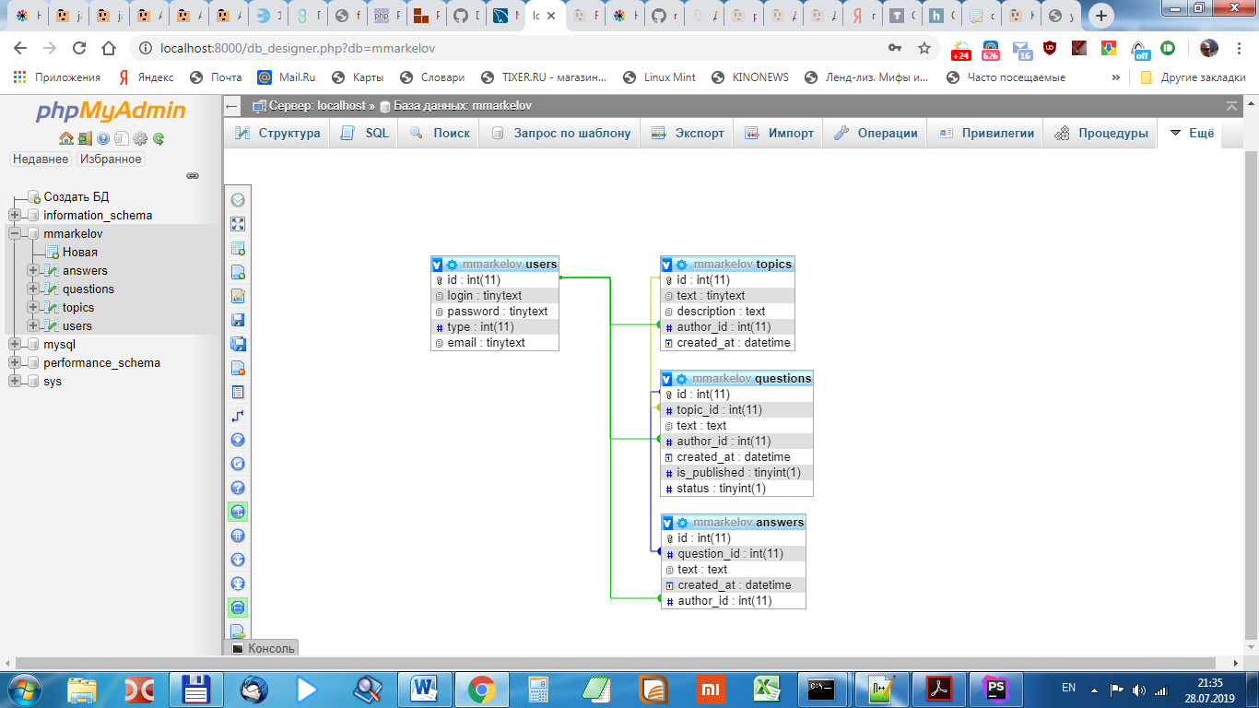

Таблица «**users**» содержит данные пользователей (администраторов, простых пользователей и гостей системы, задавших вопросы) – логин (поле ***login***), пароль (поле password), адрес электронной почты (поле ***email***), тип пользователя (поле ***type***) и его уникальный идентификатор (поле ***id***, являющееся ключевым).

Таблица «**topics**» содержит данные о категориях, на которые разбиты вопросы. Для этого в таблице присутствуют поля ***text*** (краткое описание категории вопросов), ***description*** (развернутое описание категории вопросов), ***id*** (уникальный идентификатор категории, ключевое поле), ***created_at*** (время создания категории), ***author_id*** (идентификатор пользователя, создавшего категорию).

Таблица «**questions**» содержит данные о заданных вопросах. В таблице присутствуют поля ***id*** (уникальный идентификатор вопроса, ключевое поле), ***topic_id*** (идентификатор категории, к которой принадлежит вопрос), ***text*** (текст вопроса), ***author_id*** (идентификатор пользователя, задавшего вопрос), ***created_at*** (время, когда был задан вопрос), ***is_published*** (состояние вопроса – опубликован ли вопрос в системе), status (статус вопроса – получен ли ответ на вопрос).

Таблица «**answers**» содержит ответы на вопросы. Поля ***id*** (уникальный идентификатор ответа, ключевое поле), ***question_id*** (идентификатор вопроса), ***text*** (текст ответа), ***created_at*** (время, когда был дан ответ), ***author_id*** (идентификатор пользователя, давшего ответ).